Муниципальное бюджетное дошкольное образовательное учреждение

детский сад комбинированного вида №97 «Голубок»

г. Волжского Волгоградской области

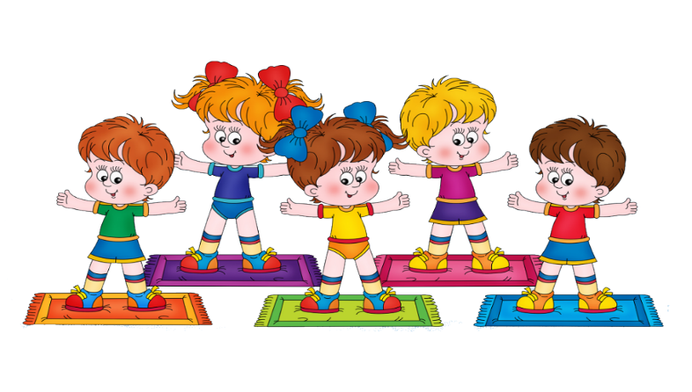

***Здоровье сберегающие технологии в группе с детьми с ОВЗ***

Выполнила:

Воспитатель гр. № 7

Ковальчук Нармина Джамилевна

Волжский, 2016

**Что такое здоровьесберегающие технологии?**

Здоровье – это состояние физического и социального благополучия человека.

Здоровьесберегающий процесс – это специально организованное, развивающееся во времени и в рамках определенной образовательной системы взаимодействие детей дошкольного возраста и педагогов, направленное на достижение целей здоровьесбережения и здоровьеобогащения в ходе образования, воспитания и обучения детей.

Технология – это инструмент профессиональной деятельности педагога, соответственно характеризующаяся качественным прилагательным педагогическая. Сущность педагогической технологии заключается в том, что она имеет выраженную этапность, включает в себя набор определенных профессиональных действий на каждом этапе, позволяя педагогу еще в процессе проектирования предвидеть промежуточные и итоговые результаты собственной профессионально-педагогической деятельности.

Педагогическую технологию отличают: конкретность и четкость цели и задач; наличие этапов: первичной диагностики; отбора содержания, форм, способов и приемов его реализации; использования совокупности средств в определенной логике с организацией промежуточной диагностики достижения цели, критериальной оценки результатов.

В последние годы всё чаще поднимается вопрос о значимости здоровьесберегающих технологий в образовательном процессе. Любая педагогическая технология должна быть здоровьесберегающей.

Здоровьесберегающие образовательные технологии – это система, воспитательно-оздоровительных, коррекционных и профилактических мероприятий для сохранения, укрепления и развитии духовного, эмоционального, интеллектуального, личностного и физического здоровья дошкольников.

Основные составляющие этой системы:

. Организация рационального двигательного режима воспитанников.

. Непрерывный мониторинг состояния здоровья детей и своевременная помощь в коррекции возникающих отклонений.

. Организация рационального учебно-воспитательного процесса с учётом возрастных и индивидуальных особенностей детей с ОВЗ, а также в соответствии с санитарно-гигиеническими требованиями.

. Создание благоприятного психо-эмоционального климата в образовательном учреждении для комфортного пребывания детей с ОВЗ.

При использовании здоровьесберегающих технологий в образовательном процессе необходимо соблюдать следующие принципы:

- не навреди!

- принцип непрерывности, т. е. систематически, постоянно;

- соответствие содержания и организации образовательной деятельности возрастным и индивидуальным особенностям ребенка с учетом сопутствующих заболеваний.

Важно отметить, что эффективность достижения целей здоровьесбережения зависит от совместной работы медиков, педагогов и родителей.

**Виды здоровьесберегающих технологий используемые в работе с детьми с ОВЗ в нашей группе.**

**Технологии сохранения и стимулирования здоровья, коррекционные технологии.**

**Дыхательная гимнастика**- это система упражнений на развитие речевого дыхания.

Дыхательная гимнастика направлена на решение следующих задач:

- насыщение организма кислородом, улучшение обменных процессов в организме;

-повышение общего жизненного тонуса ребенка, сопротивляемости и устойчивости к заболеваниям дыхательной системы;

- нормализация и улучшение психоэмоционального состояния организма;

-развитие силы, плавности и длительности выдоха.

Оборудование для развития дыхания, является частью предметно-развивающей среды (вертушки, мыльные пузыри, игрушки-тренажеры…).

В работе с детьми используем дыхательные упражнения с удлиненным, усиленным выдохом (вдох через нос).

Проводится в различных формах оздоровительной работы, во время гимнастики, после дневного сна, на физ. минутках.

Используется в процессе непосредственно образовательной деятельности (НОД), в хорошо проветриваемом помещении через час после приема пищи.

**Динамические паузы –**использование **физкультминуток**во время проведения организованной образовательной деятельности способствует снижению утомляемости у детей, а также активизируется мышление и повышается умственная работоспособность.

Используется с элементами гимнастики для глаз и дыхательной гимнастики.

**Общеукрепляющая гимнастика** – это организованное общение детей в процессе двигательной деятельности. Во время гимнастики повышается эмоциональный тонус, который является результатом мышечной радости от движений в коллективе сверстников. Снимается напряжение от пробуждения после ночного сна, собирается внимание, дисциплинируется поведение. (Утренняя гимнастика перед завтраком).

**Гимнастика пробуждения** проводится после дневного сна для запуска всех жизненно важных процессов организма. Является хорошим стимулом для  поднятия настроения, бодрости, для профилактики нарушений осанки и плоскостопия. Проводится ежедневно (упражнения в кровати, «дорожки здоровья»).

**Развитие мелкой моторики.**

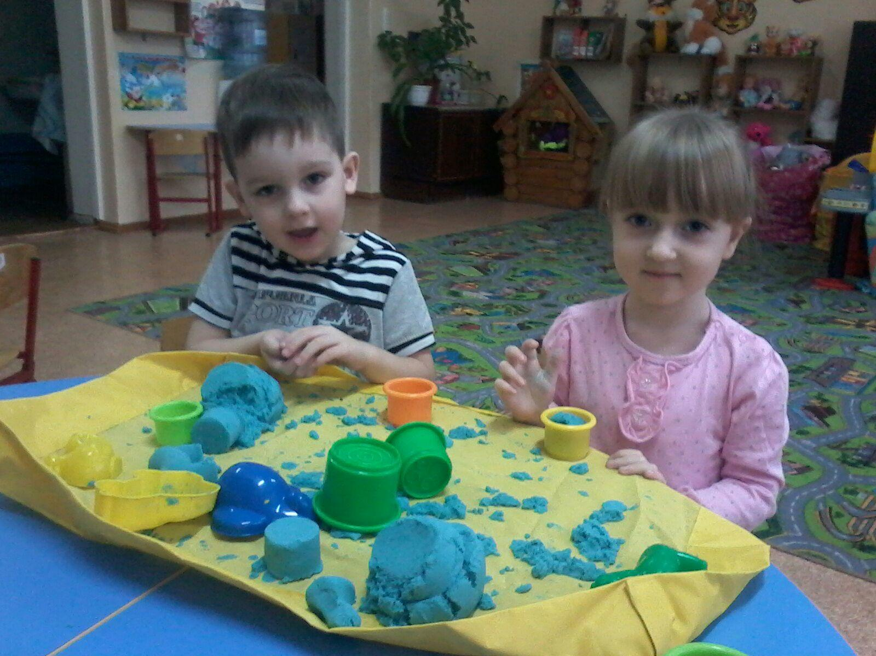

Задачи:

-повышение работоспособности коры головного мозга;

-развитие активной речи ребенка.

**1) Пальчиковая гимнастика.**

 Развитие ребёнка связано с развитием движений пальцев рук.  Третья часть всей двигательной проекции в коре головного мозга занимает проекция кисти руки. Поэтому тренировка тонких движений пальцев рук оказывает большое влияние на развитие активной речи ребёнка. Воздействуя на тонус руки ребёнка, с помощью комплекса пальчиковой гимнастики, происходит прямое воздействие на тонус речевого аппарата. Даже в фольклоре существует масса потешек, в которых сочетается речь с движением рук. Видимо, уже в древности была подмечена взаимосвязь этих процессов. У детей с задержкой речевого развития очень часто наблюдается недостаточность двигательной сферы, в том числе недостаточная координация мелкой моторики пальцев рук. У таких детей развитие движений пальцев подготовит почву для последующего формирования речи. (игры и упражнения с перчатками и т. д.)

Развитие мелкой моторики проводится ежедневно, в любое удобное время, а также и в НОД.

**СУ-ДЖОК-терапия**

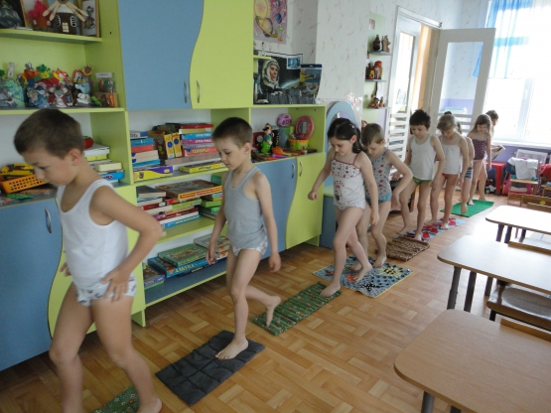

Метод терапии су-джок основан на том, что каждому органу человеческого тела соответствуют биоактивные точки, расположенные на кистях и стопах. Воздействуя на эти точки, можно избавиться от многих болезней или предотвратить их развитие. Су-джок – это не знахарство и не целительская практика, это метод, проверенный исследованиями и доказавший свою эффективность и безопасность.

Воздействие на точки стоп осуществляется во время хождения по ребристым дорожкам, коврикам с пуговицами, «тропа здоровья» и т.д. На коррекционных занятиях происходит стимулирование активных точек, расположенных на пальцах рук при помощи различных приспособлений (шарики, массажные мячики, грецкие орехи, колючие валики). Эффективен и ручной массаж пальцев. Особенно важно воздействовать на большой палец, отвечающий за голову человека. Кончики пальцев и ногтевые пластины отвечают за головной мозг. Массаж проводится до появления теплового эффекта.

Используется в течение всего дня, после сна, и непосредственно в образовательной деятельности.

**Упражнения для глаз** проводятся с целью укрепления мышц глазного

Используется в любое свободное время, во время занятий для снятия зрительной нагрузки.

**Формирование культурно-гигиенических навыков.**

Воспитание у детей привычек к чистоте, порядку, навыков культуры еды, как необъемлемой части культуры поведения. Задача эта сложная, требующая систематичности, большого терпения, единства требований со стороны взрослых. Необходимо сделать этот процесс доступным, интересным, увлекательным.

Обширное умывание (руки до локтя, воротниковая зона и лицо) является частью КГН, эффективное расслабляющее и закаливающее мероприятие.

**Релаксация –**специальный метод, появившийся за рубежом в 30-40-х гг. ХХ века, направлен на снятие мышечного и нервного напряжения с помощью специально подобранных техник.

Релаксация – произвольное или непроизвольное состояние покоя, расслабленности, связанное с полным или частичным мышечным расслаблением. Возникает вследствие снятия напряжения, после сильных переживаний или физических усилий. Бывает непроизвольной (расслабленность при отходе ко сну) и произвольной, вызываемой путем принятия спокойной позы, представления состояний, обычно соответствующих покою, расслабления мышц, вовлеченных в различные виды активности.

Умение расслабиться помогает одним детям снять напряжение, другим – сконцентрировать внимание, снять возбуждение. Расслабление вызывается путем специально подобранных игровых приемов. Каждому дается образное название, это увлекает детей. Они выполняют расслабляющие упражнения, не просто подражая ведущему, а перевоплощаясь, входя в заданный образ. Большинство детей правильно воспринимают эти упражнения, хорошо расслабляются. Об этом позволяет судить внешний вид ребенка: спокойное выражение его лица, ровное ритмичное дыхание, вялые послушные руки, которые тяжело падают, у некоторых появление зевоты, сонливое состояние и т.д. Опыт показывает, что в результате применения релаксации, у многих детей налаживается сон, они становятся более уравновешенными и спокойными.

Проводится в любом подходящем, проветриваемом помещении. Использование зависит от состояния детей.

**Самомассаж** – это массаж, выполняемый  самостоятельно. Это дозированное механическое раздражение тела человека, выполняемое  руками с помощью специального оборудования: массажные мячики, грецкие орехи, прополис, бусы, бигуди, деревянные массажеры, массажеры с горохом, фасолью.

Самомассаж стимулирует  обменные процессы в мышечной ткани, усиливает кровообращение в мышцах, улучшает питание тканей, снабжая  их кислородом. Самомассаж способствует приобретению знаний о строении собственного тела, стимулирует развитие речи и  увеличивает словарный запас.

Проводится в течение дня, и в физкультурно-оздоровительной работе.

**Песочная терапия**

Игры с песком – одна из форм естественной активности ребенка. Принцип «терапии песком» был предложен Карлом Густавом Юнгом, основателем аналитической терапии. Быть может, естественная потребность человека «возиться» с песком и сама его структура подсказали великому Юнгу эту идею. (Постройки из песка, пересыпание, рисование на песке пальцем, палочкой).

**Коррекционные технологии.**

**Артикуляционная гимнастика** – это система упражнений для развития речевых органов. Цель такой гимнастики – выработка полноценных движений речевых органов, необходимых для правильного произношения звуков и подготовка речевого аппарата для речевой нагрузки. Проведение артикуляционной гимнастики способствует рождению правильных звуков и усвоению слов сложной слоговой конструкции.

Осуществляется в процессе НОД.

**Логоритмика.** Это форма активной терапии, в которой преодоление речевых нарушений идет путем развития двигательной сферы ребенка в сочетании со словом и музыкой. Речевое развитие тесно связано с двигательной активностью ребенка. Взаимосвязь общей и речевой моторики изучена и подтверждена исследователями И.П. Павлова, А.А. Леонтьева, А.Р. Лурия. Точное, динамичное выполнение упражнений для ног, туловища, рук, головы подготавливает совершенствование движений артикуляционных органов: губ, языка, нижней челюсти и т.д.

Логоритмика оказывает влияние на общий тонус, на моторику, настроение, способствует тренировки подвижности нервных центров ЦНС и активизации коры головного мозга (В.А. Гиляровский); развивает внимание, его концентрацию, объем, устойчивость, распределение и память, зрительную, слуховую, моторную, (Е.В. Чаянова, Е.В. Конорова); ритм благоприятно влияет на различные отклонения в психофизической сфере детей с нарушениями речи (В.А. Гринер, Н.С. Самойленко, Н.А., Ю.А. Флоренская). Проводится как часть НОД.

**Психогимнастика (мимика и пантомимика).**

В непосредственно-образовательной деятельности. Мимика тесно связана с артикуляцией. Изображение на лице различных эмоций способствует развитию у ребенка не только мимической, но и артикуляционной моторики.

**Заключение.**

Применение в работе здоровьесберегающих педагогических технологий повышает результативность воспитательно-образовательного процесса, формирует у педагогов и родителей ценностные ориентации, направленные на сохранение и укрепление здоровья воспитанников, обеспечивает индивидуальный подход к каждому ребенку.

Использование вышеперечисленных здоровьесберегающих технологий при проведении коррекционно-развивающей работы с детьми с ОВЗ, а также создание наиболее разнообразной, интересной для ребенка развивающей среды способствует:

-повышению работоспособности, выносливости детей;

-развитию психических процессов;

-формированию, развитию двигательных умений и навыков;

-развитию общей и мелкой моторики;

-и в итоге способствует социальной адаптации детей с ОВЗ.

